管理体系审核记录表
过程与活动、  抽样计划 | 涉及  条款 | 受审核部门：办公室主管领导：杨亮 联系人：杨亮 | 判定
 |  | 审核员： 杨杰 审核时间：2021年2月2-3日
 |  | 审核条款：EMS/OHSMS: 5.3组织的岗位、职责和权限、6.2.1环境/职业健康安全目标、6.2.2实现环境/职业健康安全目标措施的策划、6.1.2环境因素/危险源的识别与评价、7.2能力、7.3意识、7.5.1形成文件的信息总则、7.5.2形成文件的信息的创建和更新、7.5.3形成文件的信息的控制、8.1运行策划和控制、8.2应急准备和响应、9.2 内部审核、10.2不符合/事件和纠正措施，
组织的岗位、职责权限 | EO5.3 | 审核过程了解到部门主要职责：  负责文件\记录\人力资源管理;质量/环境/职业健康安全体系过程的监视和测量，绩效测量和监视；  组织本公司环境因素的识别、评价及初始环境评审；负责内部沟通,法律法规收集及合规性评价;质量/环境/职业健康安全管理体系不合格品的控制及纠正、预防措施，不符合、纠正措施和预防措施，事故、事件、不符合、纠正与预防措施的控制；数据分析；组织内部审核。  部门负责人职责明确，回答基本正确，沟通顺畅。 | 符合
管理目标及其实现的策划 | EO6.2.1 | 公司对管理体系所需的相关职能、层次和过程设定管理目标。  办公室目标分解为： 2021.1.6考核  1、文件受控率达100% 100%  2、培训合格率达100% 100%  3、触电、火灾事故为0、 触电、火灾事故0发生  4、固废分类处置率100% 100%  抽2020年7-12月年目标分解考核表，各项目标均已完成，考核时间：2021.1.6检查人杨财保  办公室按公司管理目标考核要求，统计考核各部门管理目标完成情况，提交管理评审会议。 | 符合
环境/职业健康安全目标措施的策划 | EO6.2.2 | ■抽环境管理目标、指标及其管理方案一览表，明确了措施、责任人部门、检查人、时间、资金投入要求。  涉及办公室目标指标：  1、目标、指标：实施监控措施，控制火灾的发生；火灾的发生率为零。  技术措施：根据实际需要，补充配置消防设施，定期检查；制订火灾应急预案，定期评审，每年组织进行一次消防演习；组织员工安全知识培训，提高员工安全意识和环保意识。  时间要求：2020.1-2020.12 管理部门：办公室 资金投入：2000  2、目标、指标：噪声排放符合《工业企业厂界环境噪声排放标准》（GB12348—2008）Ⅲ类标准  技术措施：加强设备维护，减少设备带病工作；  时间要求：2020.1-2020.12 管理部门：生技部 办公室 资金投入：6000  3、目标、指标：固废分类处置率100%  技术措施：设置可回收和不可回收垃圾桶，定期联系环卫部门处理；废机油和废桶设置位置，统一暂存，定期由原厂回收。  时间要求：2020.1-2020.12 管理部门：生技部 办公室 资金投入：2000  查《环境管理目标、指标及其管理成情况》、编制：生技部 审核：杨财保 批准：熊国平 时间：2020.10.25 检查目标、指标均已完成，检查人：管代。  ■抽2020年度 职业健康安全管理目标及方案，明确了措施、责任人部门、检查人、时间、资金投入要求。  涉及到办公室的目标有：触电、火灾不发生。  技术措施：每半年对线路进行专人检查；在各区域配备消防器材(灭火器)。  经费预算：2000元 完成时间：2020、1至2020、12 责任部门：办公室 验证部门：财务部  查《2020年度 职业健康安全管理目标及方案完成情况》，编制：生技部 审核：杨财保 批准：熊国平  完成时间：2020.10.25 检查目标、指标均已完成  制定的目标指标和管理方案基本可行。 | 符合
环境因素/危险源的识别与评价、 | EO6.1.2 | 提供了环境因素和危险源识别评价与控制程序，对环境因素识别和评价的目的、职责、工作程序和记录的要求均有明确的规定。  ■查“环境因素辨识和评价表”，已识别办公区活动的环境因素包括：办公场所吸烟污染环境、废纸随意丢弃污染环境、复印机打印机废墨盒处置污染环境、废弃的旧电池、火灾发生后废弃物污染大气、水土、消防用水能源消耗、全公司用水能源消耗、全公司用电能源消耗等，在环境评价过程中考虑到环境影响、三种时态和三种状态等，使用分级评分的方式，基本合理。  参加环境因素辨识和评价人员：杨财保、陈斌、杨红、熊建辉 时间：2020年6月13日  ■查到《重要环境因素清单》已识别重要环境因素包括：办公场所吸烟烟头乱扔造成火灾，废墨盒、电池、办公生活垃圾等固废排放，环境管理目标、指标及其管理方案中明确控制措施和责任部门，基本合理。  ■查“危险源辨识、风险评价和控制措施的确定表”，识别了办公、生产、采购、销售过程中的危险源。  涉及行政部的危险源有计算机不间断电源操作不当造成的触电，空调短路，引起弧光、接线板负荷过重造成的火灾、插座质量差，漏电引起触电、烟头未及时熄灭或直接扔到纸篓中引起的火灾、停车场夜间光线不好车辆伤害等，对识别出的危险源采取D=LEC进行评价。  参加危险源识别和评价人员：杨财保、陈斌、杨红、熊建辉 时间：2020年6月13日  ■查《不可接受风险清单》，评价本部门的有2个不可接受风险，包括：配电设备线路绝缘破损发生触电、违规用电发生火灾造成人员伤亡等，并制定有控制措施。  编制:办公室 审核：杨财保 批准：熊国平 时间：2020年6月13日  以上危险源识别基本全面、无遗漏，评价基本合理 | 符合
人员、能力、培训 | EO7.2 | 编制《人力资源控制程序》，规定了人力资源配备、培训计划与实施，考核与认可等予以规定。企业配置了适宜的人员：如管理人员、技术人员、销售人员、检验人员等；人员配置基本满足日常管理体系运行要求。  ■查了岗位说明书，明确规定岗位名称、岗位要求、职责。目前公司的人员结构、知识结构合理，人力资源配置基本满足质量管理体系运行的要求。  查办公室主任岗位要求：文化程度：大专或相当大专及以上文化；应具有三年以上相关工作经历；应知内容：人力资源管理的相关知识，了解生产流程、主要工序、工种及各工种对员工的基本要求，国家相关政策，公司的各项管理制度及所依据的文件内容；应会内容：组织实施员定岗拟定人力资源需求计划，拟定员工培训计划；应具有相关行业工作经历和一定客户；应知内容：熟悉国际国内产品的流行趋势，本公司主要产品的型号、规格、性能等。  办公室对各岗位人员进行工作业绩和能力考核，根据结果采取措施，通常是采取培训方式。  ■查培训计划及实施。  执行《人力资源控制程序》，编制了2020年培训计划。  抽2020年度培训计划，计划中明确了培训对象、培训方式、培训学时、培训日期、考核及评价记录等，培训计划主要包括：ISO9001：2015标准知识、概念培训、ISO14001：2015标准知识、概念培训、ISO45001：2018标准知识、概念培训、管理手册、程序文件、地方法律法规的培训、环境、安全管理目标及方案、安全生产知识培训、管理体系内审员培训等，共14项，均完成，有培训记录。  ■抽管理手册、程序文件培训  时间：2020.4.15 培训教师：李老师  参加培训人员：熊国平、陈斌、杨红、熊建辉、刘琴妹、陈玉如、杨华、丁荣、关新梅、陈军、陈志群、陈润新、黄家祥等。  考核及评价记录：当场口试，全部合格  培训效果评价：以上人员经培训后，以口头问答的方式对其进行了考核，基本能明白标准的相关要求，培训达到预期的目的。 审核：熊国平  ■抽管理体系内审员培训记录  时间：2020.6.12 培训教师：李老师参加培训人员：陈斌、杨红、熊建辉、杨财保  培训内容：审核技巧及内审知识  考核及评价记录：当场口试，全部合格  培训效果评价：以上人员经培训后，以口头问答的方式对其进行了考核，基本能明白标准的相关要求，培训达到预期的目的。审核：熊国平  另抽查了公司ISO9001：2015标准知识、概念培训、ISO14001：2015标准知识、概念培训、ISO45001：2018标准知识、概念培训、环境法律法规的培训培训、岗位技能培训、生产过程安全控制培训等培训内容，有培训记录，经过考核，考核合格。  ■查特种作业人员的培训取证情况；包括焊工、电工等。  抽查证书：  -----陈润新 维修电工  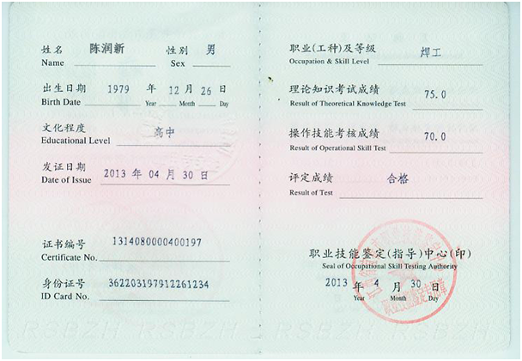。  ----杨财保维修电工 丁建平焊工  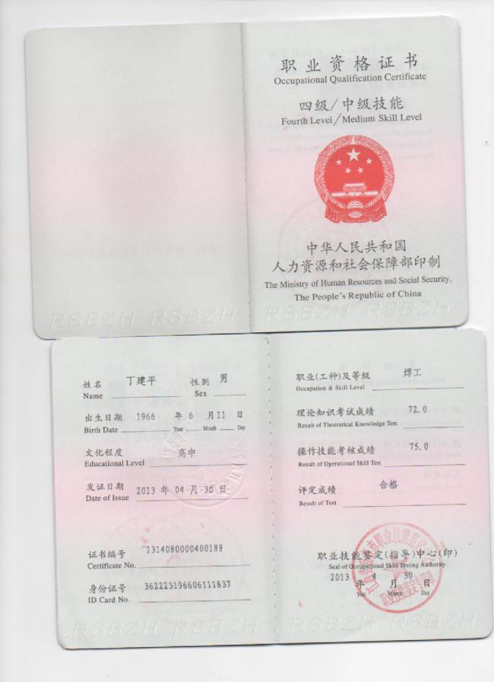  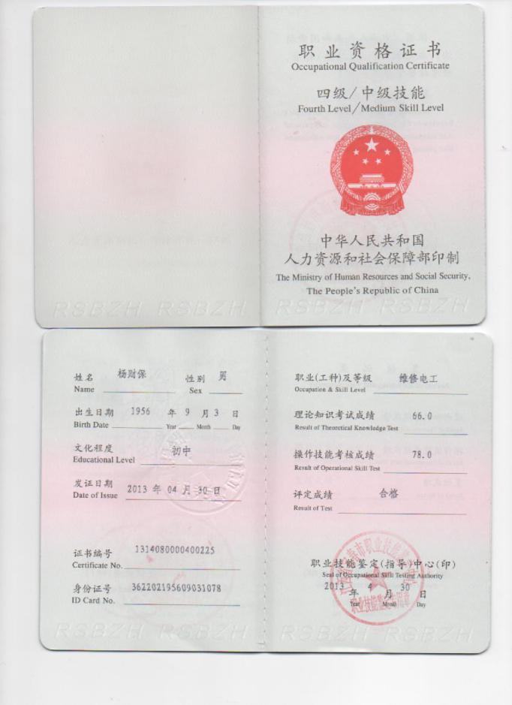  企业已对人力资源的管理、控制进行了策划，并已实施控制，符合标准要求。 | 符合
意识 | EO7.3 | 主要通过培训提高岗位作业水平及环境、安全意识，明确各岗位要求，销售人员、采购人员、技术人员及办公人员自身工作对环境、安全目标的影响，以及如何通过培训和互相交流提高环境绩效，不符合环境管理体系和职业健康安全管理体系要求的后果等。员工对公司的方针及部门目标基本了解，并且能够意识到自己岗位对整个流程的重要性和偏离的后果。  询问办公人员，清楚与其相关的重要环境因素与职业健康安全风险。 | 符合
成文信息总则/创建和更新 | EO7.5.1  EO7.5.2 | 编制了《文件控制程序》，《记录控制程序》规定了对文件的编制、审批、更新、更改、现行修订状态、文件的发放、保存、使用、借阅、复制以及外来文件的管理、记录的形成和收集、传递和归档、储存和处理、分类和编码、借阅等进行了规定，内容满足并覆盖标准所要求的内容，符合要求。  受审核方建立的管理体系文件包括：  1、管理手册SMBX-SC-2020 B/0版，于2020年3月10日改版发布实施，明确了管理体系应用范围，识别了公司体系过程并对各过程控制方法进行了明确。对编写的程序文件进行了简要描述。手册按照管理手册说明及程序文件“文件化信息管理控制程序”进行管理。  2、程序文件SMBX-CX-2020 B/0版，包括标准要求的形成文件的信息。生效日期：2020年3月10日  3、作业指导书：包括冲床操作规程、点焊操作规程、工序作业指导书、手动密集架半成品、成品检验规程等。  4、体系运行所需要的文件和记录  公司质量、环境、职业健康安全方针随手册一同发布，并编制管理目标/指标，方针目标发布经过总经理批准、评审，适宜。  公司体系文件运行良好，能够满足经营需要。公司文件经过验证手册和程序文件基本符合ISO9001：2015、ISO14001:2015、ISO45001:2018标准要求。 | 符合
形成文件的信息的控制 | EO7.5.3 | ■查办公室管理手册、程序文件等均保管良好，为有效版本，有受控标识。  办公室负责收集有关产品的国家标准、行业标准的最新版本，分发到相关部门使用；收回旧标准。  ■查见《受控文件清单》，内容包括：序号、文件名称、编号、所在部门等，文件受控。包含有管理手册、程序文件、应急准备和响应控制程序、环境因素和危险源识别评价与控制程序等。  ■查外来文件：提供《外来文件清单》内容包括：序号、文件名称、编号、所在部门等。  主要有：中华人民共和国安全生产法、中华人民共和国产品质量法、环境保护法、消防法、中华人民共和国安全生产法、江西省突发公共事件总体应急预案、质量、环境、安全体系的标准、GB/T3325-2017金属家具通用技术条件、GB/T13688—2015钢制书柜、资料柜通用技术条件、GB/T13677.3—2013钢制书架 第3部分:手动密集书架、GB/T 13667.2—2017积层式钢制书架技术条件、QB/1097—2010钢制文件柜技术条件等。  识别的为现行有效版本，经查基本符合要求。  ■查《记录清单》，内容包括：编号、记录名称。  抽查：培训记录及培训效果评价表、重要环境因素清单、文件发放回收记录、外来文件清单、年度培训计划、不可接受危险源清单等。成文信息标识清晰，填写基本齐全、清晰。  ■查：“文件发放、回收登记表”，内容涵盖：序号、版本、名称、接收人、日期、签回人等。  抽管理手册SMBX-SC-2018 A0版 发放：总经理 熊国平 日期：2017.3.10 签回：熊国平 日期 2020.3.10  管理手册SMBX-SC-2020B0 版 发放：总经理 熊国平 日期：2020.3.10  经了解记录存放处：各类记录分类存放，部门用记录由相关部门保管，置于文件夹或档案盒（袋）内，统一放置于文件资料柜中，干燥、通风、容易查询，记录保存方式和地点基本可以满足企业现有的体系运行需求。  经了解，目前作废文件已销毁，由办公室统一处理。  总体来说，公司文件化信息控制基本有效。 | 符合
 | EO8.1 | 公司制定并实施了运行控制程序、废弃物控制程序、噪声控制程序、消防控制程序、资源能源控制程序、劳动防护用品控制程序、化学品油品控制程序等管理程序。  企业位于江西省樟树市上观工业区内，公司四周是其他企业，无重大敏感区，根据体系运行的需要设置了生产区、办公区。  办公室定期组织环保和安全知识培训，员工具备了基本的环保和职业健康安全防护意识。  办公区域：污水：生活污水排放。噪声：办公现场不产生明显噪声。固废：办公场所将固体废弃物分类放置，废弃物产生后，放置到公司指定的存放点或容器里内，统一处理  按公司要求人走关灯，办公室电脑要求人走后电源切断。  办公室内主要是电的使用，电器有漏电保护器，经常对电路、电源进行检查，没有露电现象发生。  办公纸张尽量采取双面打印，定期检查水管跑冒滴漏。  为满足环境和职业健康安全体系的运行，公司投入了环保及安全资金，主要是环境、安全教育费、垃圾处理费、劳保用品、社保、消防用品等。  经了解现场办公区域配备了灭火器、消防栓等消防设施，提供2020.3-2021.1消防器材台账及检查记录，状况正常，检查人杨亮。  查环境安全运行检查，检查内容涉及：加工/办公/生活区域卫生是否清理干净，危废处理情况、生产安全用电情况：用电是否有乱搭线现象；接地保护是否完好、消防设施是否完好；消防通道是否畅通等。  抽查2020年3月-2021.1月环境安全运行检查记录，检查结果均正常，检查人：杨亮。  部门运行控制基本符合要求。 | 符合
 | EO8.2 | ■编制了《应急准备和响应程序》，建立了火灾、触电、机械伤害、物体打击等应急预案，编制：办公室 审批：杨 财 保 批准：熊国平，预案确定了组织机构及职责、培训及演练、应急响应等内容。  ■提供应急救援预案演练计划，对火灾、触电、机械伤害、物体打击等应急预案进行培训，培训对象为参加演练人员，按计划组织公司的应急救援人员按应急流程进行训练和试验，以保证应急准备的有效性。拟制人：杨财保 批准人：熊国平 时间：2020年7月 10日  ■抽演练记录  火灾事故应急预案演练记录，演练时间 2020年7月21 日14∶00——16∶00（两小时）  参加人单位：办公室、生技部、供销部、质检部、财务部  演练过程描述详细可行，有确定的防护措施，急救措施。  评价人员：公司环保安全工作小组成员  演练的效果：  1、组织指挥有序，项目岗位配合较好，达到了预定目标，演练的效果较好。  2、人员的速度较快，及时按照预定方案对事故处理人员进行保护。  3、各参训人员装备佩戴完整，精神饱满。  4、处理事故得当，速度较快，分工明确，能各负其责。  再查触电事故应急救援预案演练记录、物体打击应急救援预案演练记录、机械伤害预案演练记录，情况基本同上。  ■针对新型冠状病毒引发的肺炎疫情，公司制定了疫情防控应急预案，准备防疫物资、每日人员出入登记/量体温/戴口罩、对体温超标的员工立即安排就诊或居家隔离，办公区域消毒，严格按政府和预案的要求执行。  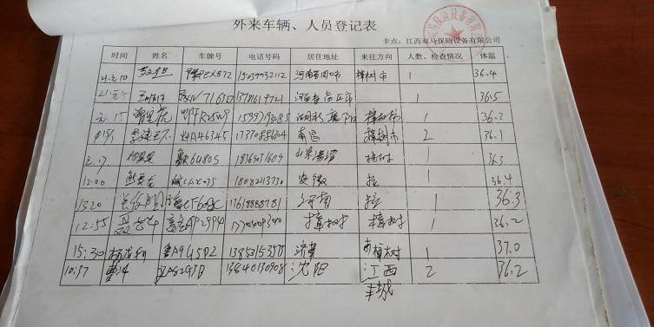  抽外来车辆、人员登记表 企业出入人员登记表  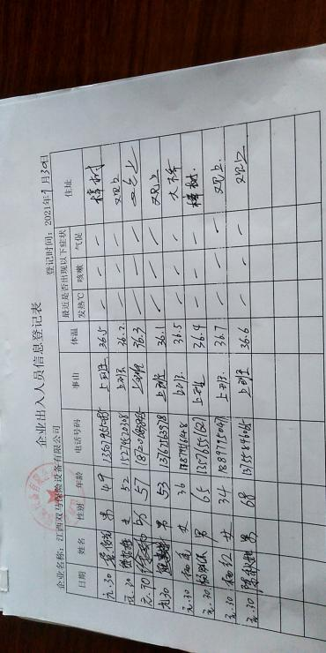  查酒精、测温计、口罩防疫物资  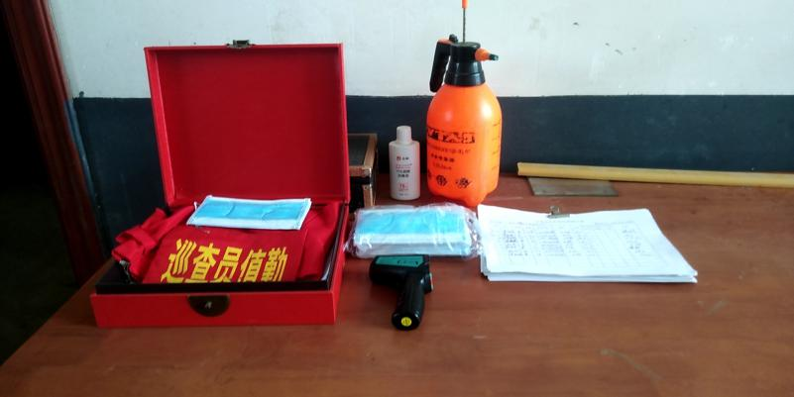  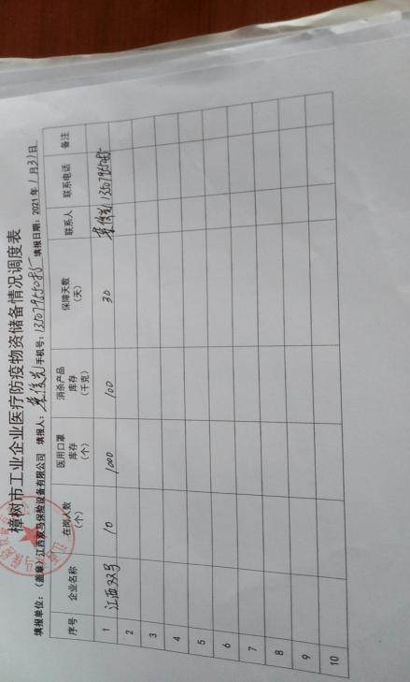  自体系运行以来尚未发生紧急情况。 | 符合
内部审核 | EO9.2 | 公司制定《内部控制程序》，对内部审核方案策划规定：  频次：内审每年至少进行一次，两次内部审核的时间间隔不超过12个月。  方法：集中式按部门审核。  职责：体系负责人组织内部审核活动。  策划要求：范围、准则、工作分配等。  报告：体系负责人在内部审核结束及纠正措施完成后应向总经理报告审核结果。  查《2020年内部审核实施计划》，  审核组名单：组长：杨财保组员：杨亮、熊建辉、陈斌  审核时间：2020年6月18-19日  审核范围：质量、环境、职业健康安全管理体系覆盖的部门和要素。  审核依据：ISO9001:2015/ ISO14001:2015/ISO45001:2018质量、环境/职业健康安全管理体系标准、管理手册、程序文件及相关的工作文件，合同，法律法规行业标准。  提供了《内审首末次会议签到表》，参加人有各部门负责人等。  提供了《内审检查表》，经查阅对照，受审核部门涉及条款与公司管理体系职责分配相一致。  审核计划安排合理，审核记录基本满足要求。  提供了《内部体系审核不符合项报告》1份，有1个一般不符合项。 审核发现,查生产车间发现部分不合格品但为进行标识，不符合ISO9001：2015标准的8.5.2条款。对此制定了纠正措施，并记录了纠正措施的验证结果。  提供《审核报告》包括审核目的、审核范围、审核依据、审核计划实施情况、体系运行情况总结，审核结论等内容，对审核过程进行了综述，对公司管理体系的符合性进行了评价。  存在的主要问题：查劳保发放情况，办公室未能提供有效的劳保发放记录；质量、环境管理体系适用的法律法规中《中华人民共和国质量、环境保护法》不是最新版本。  主要建议：由办公室负责加强工人劳动防护的管理工作，对劳保用品的发放与领取要做好详细记录；加强对相关法律法规的识别更新于合规性评价工作。  审核结论：公司三体系运行基本良好，运行达到一定的效果，基本符合ISO9001:2015；ISO14001:2015；ISO45001:2018标准的要求，但仍存在不足，各部门应举一反三，对类似问题予以整改。  审核员没有审核自己部门工作，具有独立性。 | 符合
不合格和纠正措施 | EO10.2 | 制定了《不符合、纠正和预防措施控制程序》内容基本符合标准要求。  对日常工作检查，管理评审，内审，其他考评，合规性评价发现的不符合及质量、环境的事件采取纠正，防止事态发展，进行原因分析，采取必要的纠正预防措施，防止事件的再发生。  管理评审、在内审结束后开展  内审提出的管理体系中存在的问题及改进要求，进行原因分析，制定了改进措施。  抽纠正/预防措施处理单：不合格事实：内审提出了1项不符合，进行了原因分析，采取了纠正预防措施和验证。 | 符合

说明：不符合标注N

